Cartella stampa presentazione
Stagione Azzurra 2024
Milano, 2 maggio
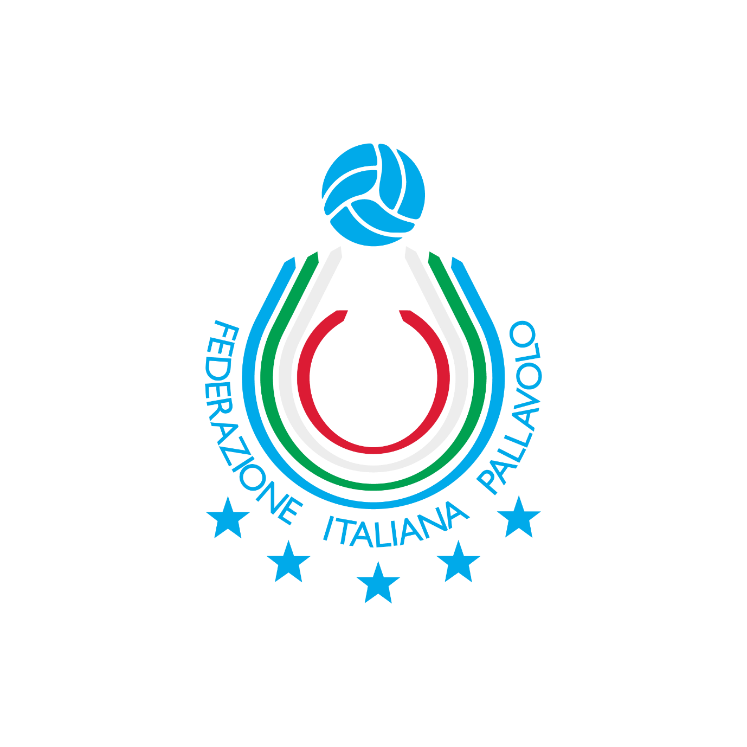

La lunga e intensa stagione azzurra
Milano, 2 maggio 2024. Si alza ufficialmente il sipario sulla stagione delle squadre nazionali di pallavolo, che, come ogni anno, saranno impegnate in una lunga e intensa stagione di volley internazionale.
Per presentare la ricca attività che vedrà protagoniste le formazioni azzurre, seniores e giovanili, la Federazione Italiana Pallavolo, grazie alla collaborazione della Regione Lombardia, ha infatti scelto per il terzo anno consecutivo Milano. Dopo le precedenti presentazioni andate in scena presso il Museo della Scienza e della Tecnologia, la location scelta per questa nuova e importante giornata è quella del Belvedere di Palazzo Lombardia “Silvio Berlusconi”.
Per le due nazionali seniores, come noto, sarà una stagione molto impegnativa: le due squadre seniores, infatti, dovranno disputare un’ottima Volleyball Nations League per conquistare i punti necessari alla qualificazione olimpica. I Giochi Olimpici di Parigi 2024, infatti, rappresentano l’appuntamento clou della stagione e di un quadriennio durante il quale, azzurri e azzurre sono stati grandi protagoniste.
Per entrambe le nazionali seniores la stagione ha già preso il via con i vari collegiali: le azzurre di Julio Velasco stanno lavorando da inizio aprile al Centro Pavesi FIPAV di Milano. I campioni del Mondo in carica di Ferdinando De Giorgi, invece, proprio quest’oggi, termineranno il primo collegiale presso il Centro di Preparazione Olimpica “Giulio Onesti” di Roma.
Prima della partenza per la VNL, le azzurre saranno impegnate in due test match, in programma l’8 maggio a Novara e il 9 maggio a Piacenza contro la Svezia. Giannelli e compagni, invece, dal 11 al 13 maggio disputeranno a Cavalese (TN) un triangolare insieme a Serbia e Turchia.
L’intensa attività delle nazionali azzurre, però, non sarà caratterizzata soltanto dalle squadre maggiori, tanti infatti saranno anche gli impegni che vedranno protagonisti i team giovanili. Proprio le squadre Under della pallavolo, che negli ultimi anni hanno regalato grandissime soddisfazioni a tutti i tifosi e appassionati, conquistando titoli, medaglie iridate e continentali, saranno infatti impegnate nei Campionati Europei Under 18, 20 e 22 (femminili e maschili) e nelle due rassegne iridate riservate alle nazionali Under 17 (femminili e maschili).

La stagione delle Nazionali Giovanili Femminili
Il programma delle manifestazioni internazionali
Under 17
17 - 24/08, Campionati del Mondo a Lima (Perù)
Under 18
1 - 13/07, Campionati Europei a Blaj (Romania) e Heraklion (Grecia)
Under 20
5 - 17/08, Campionati Europei a Sofia (Bulgaria) e Dublino (Irlanda)
Under 22
01 - 06/07, Campionati Europei a Copertino (LE) e Lecce
La stagione delle Nazionali Giovanili Maschili
Il programma delle manifestazioni internazionali
Under 17
24 - 31/08, Campionati del Mondo in Bulgaria
Under 18
10 - 21/07, Campionati Europei a Sofia e Plovdiv (Bulgaria)
Under 20
26/08 - 7/09, Campionati Europei a Vrnjačka Banja (Serbia) e Arta (Grecia)
Under 22
09 - 14/07, Campionati Europei a Groningen e Apeldoorn (Olanda)

Gli staff delle Nazionali Giovanili Femminili
Nazionale Under 17 Femminile
Pasquale D’Aniello – 1° Allenatore
Oscar Maghella – 2° Allenatore
Maurizio Garozzo – Assistente Allanatore
Gabriele Rudi – Preparatore Atletico
Simone Mencaccini – Preparatore Atletico
Giulia Palazzo – Scoutman
Lorenzo Abbiati – Assistente Scoutman
Anna Ensabella – Team Manager
Nazionale Under 18 Femminile
Michele Fanni – 1° Allenatore
Giovanni Galesso – 2° Allenatore
Alessio Biondi – Assistente Allanatore
Simone Mencaccini – Preparatore Atletico
Antonio D’Ambrosio – Scoutman
Emanuele Aime – Assistente Scoutman
Andrea Croce – Team Manager
Nazionale Under 20 Femminile
Gaetano Gagliardi – 1° Allenatore
Giancarlo Chirichella – 2° Allenatore
Guido Marangi – Assistente Allenatore
Maurizio Negro – Preparatore Atletico
Emanuele Aime – Scoutman
Antonio D’Ambrosio – Assistente Scoutman
Nazionale Under 22 Femminile
Marco Mencarelli – 1° Allenatore
Marco Musso – 2° Allenatore
Mauro Chiappafreddo – Assistente Allanatore
Maurizio Negro – Preparatore Atletico
Lorenzo Librio – Scoutman

Gli staff Sanitari delle Nazionali Giovanili Femminili
Medici: Gabriele Thiebat, Francesca Facchini, Luca Monestier, Gabriele Gritti, Filippo Bernini, Matteo Saladini, Lorenzo Maggioni, Mauro Fedele, Marco Attanasio.
Fisioterapisti: Marta Pedroli, Virginia Braghieri, Pier Gennari, Sandro Gennari.

Gli staff delle Nazionali Giovanili Maschili
Nazionale Under 17 Maschile
Luca Leoni – 1° Allenatore
Vincenzo Fanizza – 2° Allenatore
Davide Colombelli – Assistente Allenatore
Saverio Di Lascio – Scoutman
Glauco Ranocchi – Preparatore Atletico e Team Manager
Nazionale Under 18 Maschile
Monica Cresta – 1° Allenatore
Francesco Conci – 2° Allenatore
Dino Viggiano – Assistente Allenatore
Saverio Di Lascio – Scoutman
Glauco Ranocchi – Preparatore Atletico e Team Manager
Nazionale Under 20 Maschile
Michele Zanin – 1° Allenatore
Giovanni Preti – 2° Allenatore
Matteo Antonucci – Assistente Allenatore
Andrea Pozzi – Preparatore Atletico
Daniele de Ceglia – Preparatore Atletico
Annalisa Pinto – Scoutman e Team Manager

Gli staff Sanitari delle Nazionali Giovanili Maschili
Medici: Antonino Fontana, Luca Moro, Riccardo Mei, Alex Boncompagni, Filippo Ferrari, Simone Paltrinieri, Davide Murciano, Alice Porta, Tania Giordano, Jacopo Kowalczyk.
Fisioterapisti: Mattia Cordenos, Simone Cinelli, Claudio Morelli, Pascal Laricchiuta, Stefano De Sisto, Francesco Boggia.

Il programma della Nazionale Seniores Femminile
1/5 -11/5 Collegiale Milano
8/5 Test Match a Novara con Svezia (ore 19)
9/5 Test Match a Piacenza con Svezia (ore 19)
12/5 - 18/5 Volleyball Nations League fase intercontinentale
20/5 - 24/5 Collegiale a Milano
28/5 - 16/6 Volleyball Nations League fase intercontinentale
20/6 - 24/6 Final 8 VNL a Bangkok (Thailandia)
1/7 - 5/7 Collegiale Cervia (RA)
8/7 - 12/7 Collegiale Milano
15/7 – 19/7 Collegiale Milano
27/7-11/8 Giochi Olimpici di Parigi

Il programma della Nazionale Under 22 Femminile
27/5- 6/6 Collegiale Milano
29/5 Amichevole con Texas University
30/5 Amichevole con Tenessee University
2/6 Amichevole con Kansas University
4/6 Amichevole con Utah University
9/6- 20/6 Collegiale Milano
10/6-11/6 Amichevole con Baylor
24/6 – 27/6 Collegiale a Milano
25/6-26-6 Amichevole con Santa Clara
1/7 – 6/7 Campionati Europei a Lecce

Il programma della Nazionale Seniores Maschile
26/4 – 2/5 Collegiale Roma
6/5 – 14/5 Collegiale Cavalese
12/5 Test Match con Serbia (ore 21)
13/5 Test Match con Turchia (ore 20.30)
17/5 – 9/6 Volleyball Nations League fase intercontinentale
13/6 – 16/6 Collegiale Cavalese (TN)
17/6 – 23/6 Volleyball Nations League fase intercontinentale
27/6 – 30/6 Final 8 VNL a Lodz (Polonia)
1/7 – 12/7 Collegiale Cavalese (TN)
16/7 Test Match a Firenze con Argentina (ore 21)
18/7 Test Match a Bologna con Argentina (ore 21)
27/7 – 11/8 Giochi Olimpici di Parigi

Il programma della Nazionale Under 22 Maschile
9/5 – 16/5 Collegiale Cavalese (TN)
20/5 – 30/5 Collegiale Cavalese (TN)
2/6 – 12/6 Collegiale Cavalese (TN)
17/6 – 30/6 Collegiale Cavalese (TN)
18, 19 e 20/6 Amichevole con Germania
1/7 – 7/7 Collegiale a Firenze
2/7 Amichevole con Giappone
4/7 Amichevole con Olanda
5/7 Amichevole con Giappone
8/7 – 14/7 Campionati Europei in Olanda

Lo staff della Nazionale Seniores Femminile
Julio Velasco (Commissario Tecnico)
Massimo Barbolini (Secondo Allenatore)
Lorenzo Bernardi (Terzo Allenatore)
Juan Manuel Cichello (Assistente Allenatore)
Manuela Leggeri (Assistente Allenatore)
Giovanni Miale (Preparatore Atletico)
Massimiliano Taglioli (Scoutman)
Lorenzo Abbiati (Assistente Scoutman)
Marcello Capucchio (Team Manager)

Staff sanitario
Emanuela Longa (medico)
Elena Zappelli (medico)
Francesco Bettalico (fisioterapista)
Maira Di Vagno (fisioterapista)

Lo staff della Nazionale Seniores Maschile
Ferdinando De Giorgi (Commissario Tecnico)
Massimo Caponeri (Secondo Allenatore)
Nicola Giolito (Assistente allenatore e Preparatore Atletico)
Vincenzo Fanizza (Assistente Allenatore)
Giacomo Tomasello (Assistente Allenatore)
Oscar Berti (Preparatore Atletico)
Ivan Contrario (Scoutman)
Alberto Salmaso (Assistente Scoutman)
Vittorio Sacripanti (Dirigente)
Giuliano Bergamaschi (Pedagogista)
Giacomo Giretto (Team Manager)

Staff Sanitario
Piero Benelli (Medico)
Marco Penza (Medico)
Sebastiano Cencini (Fisioterapista)
Francesco Alfatti (Fisioterapista)
Fabio Rossin (Fisioterapista)

Lo staff della Nazionale Under 22 Maschile
Vincenzo Fanizza (1° Allenatore)
Mario Di Pietro (2° Allenatore)
Giacomo Bozzo (Assistente Allenatore)
Oscar Berti (Preparatore Atletico)
Annalisa Pinto (Scoutman)
Enrico Cecamore (Team Manager)
Staff Sanitario
Domenico Capodiferro (Medico)
Marco Penza (Medico)
Filippo Elia (Fisioterapista)
Fabio Rossin (Fisioterapista)
Volleyball Nations League 2024 Femminile
La Volleyball Nations League quest’anno rappresenterà un appuntamento chiave della stagione, considerato il fatto che le squadre non ancora qualificate a Parigi 2024 si contenderanno gli ultimi punti utili del ranking mondiale per accedere ai Giochi Olimpici. L’Italia al momento occupa nel world ranking la quinta posizione (338,7 punti) ed è la nazionale meglio classificata tra quelle non ancora qualificate alla manifestazione a cinque cerchi. I 5 posti ancora disponibili verranno assegnati in base al ranking mondiale, preso in esame il 17 giugno al termine della fase a gironi della VNL. Anche quest’anno la manifestazione si articolerà in tre settimane di gioco. Le azzurre esordiranno nella Volleyball Nations League ad Antalya (Turchia, 14-18 maggio) dove troveranno sulla loro strada: Polonia, Germania, Bulgaria e Turchia.
Nella tappa successiva le azzurre di Julio Velasco saranno a Macao (Cina, 29 maggio-2 giugno) per affrontare Francia, Repubblica Dominicana, Brasile e Cina. Nella terza settimana di gioco, in programma a Fukuoka (Giappone, 11-16 giugno), la nazionale femminile scenderà in campo contro: Canada, Corea del Sud, USA e Serbia. La Final 8 si disputerà a Bangkok (Thailandia) dal 20 al 23 giugno.
Il calendario delle azzurre
Week 1 (Antalya, Turchia)
14 maggio, ore 19: Italia-Polonia
16 maggio, ore 13: Germania-Italia
17 maggio, ore 19: Italia-Bulgaria
18 maggio, ore 19: Italia-Turchia
Week 2 (Macao, Cina)
29 maggio, ore 10: Italia-Francia
30 maggio, ore 6.30: Repubblica Dominicana-Italia
1° giugno, ore 6,.30: Brasile-Italia
2 giugno, ore 13.30: Italia-Cina
Week 3 (Fukuoka, Giappone)
11 giugno, ore 12.20: Italia-Canada
14 giugno, ore 12.30: Italia-Corea del Sud
15 giugno, ore 8.30: Italia-USA
16 giugno, ore 8.00: Italia-Serbia
*orari di gioco italiani

Fase finale: Bangkok, Thailandia
Quarti di finale
20 giugno ore 12 e 15.30
21 giugno ore 12 e 15.30
Semifinali
22 giugno ore 12 e 15.30
Finali
23 giugno ore 12 e 15.30

Volleyball Nations League 2024 Maschile
La Volleyball Nations League 2024 quest’anno rappresenterà un appuntamento chiave della stagione, considerato il fatto che le squadre non ancora qualificate a Parigi 2024 si contenderanno gli ultimi punti utili del ranking mondiale per accedere ai Giochi Olimpici. L’Italia al momento occupa nel world ranking la terza posizione (342,43 punti) ed è la nazionale meglio classificata tra quelle non ancora qualificate alla manifestazione a cinque cerchi. I cinque posti ancora disponibili verranno assegnati in base al ranking mondiale, preso in esame il 23 giugno al termine della fase a gironi della VNL. Gli azzurri esordiranno nella Volleyball Nations League a Rio de Janeiro, Brasile (Brasile, 22-26 maggio) dove troveranno sulla loro strada: Germania, Iran, Giappone e i padroni di casa del Brasile. Nella tappa successiva Giannelli e compagni saranno impegnati a Ottawa, (Canada, 6-9 giugno) per affrontare Francia, Stati Uniti, Cuba e Olanda. Nella terza settimana di gioco, in programma a Lubiana (Slovenia, 19-23 giugno), la nazionale maschile scenderà in campo contro: Polonia, Bulgaria, Slovenia, e Turchia. La Final 8 si disputerà a Lodz (Polonia) dal 27 al 30 giugno.
Il calendario degli azzurri
Week 1 (Rio de Janeiro, Brasile)
22 maggio, ore 22.30: Germania-Italia
24 maggio, ore 22.30: Iran-Italia
25 maggio, ore 19: Giappone-Italia
26 maggio, ore 15: Brasile-Italia
Week 2 (Ottawa, Canada)
6 giugno, ore 2.00: Francia-Italia
6 giugno, ore 22.30: Stati Uniti-Italia
7 giugno, ore 17: Cuba-Italia
9 giugno, ore 17: Italia-Olanda
Week 3 (Lubiana, Slovenia)
19 giugno, ore 20.30: Italia-Polonia
20 giugno, ore 16.30: Bulgaria-Italia
22 giugno, ore 20.30: Slovenia-Italia
23 giugno, ore 16.30: Turchia-Italia
*orari di gioco italiani

Fase Finale: Lodz, Polonia
Quarti di finale
27 giugno ore 17 e 20
28 giugno ore 17 e 20
Semifinali
29 giugno ore 17 e 20
Finali
30 giugno ore 17 e 20

Il processo di qualificazione ai Giochi di Parigi 2024
La composizione delle squadre qualificate sarà completata, in base al World Ranking FIVB, al termine della fase preliminare della Volleyball Nations League (VNL) 2024, con priorità ai Paesi dei Continenti che non hanno ancora squadre qualificate ai Giochi, per garantire il principio di universalità.
La formula del torneo olimpico
La sostanziale novità dei Giochi Olimpici di Parigi sarà la suddivisione delle dodici partecipanti in tre gironi e non più due: queste saranno inserite nei tre gironi (Pool A, B e C) in base alla loro posizione nel World Ranking aggiornato al 17 giugno 2024 per le squadre femminili e al 24 giugno 2024 per le formazioni maschili.
La Francia, in qualità di Paese ospitante, sarà inserita come testa di serie numero 1 all’interno della Pool A. Le prime classificate del ranking mondiale saranno inserite rispettivamente nelle Pool B e C come teste di serie 2 e 3. Le restanti nove nazionali saranno divise, in base alla loro posizione nel ranking, in tre fasce da tre squadre ciascuna (4°-5°-6°; 7°-8°-9°; 10°-11°-12°) e per ogni fascia si terrà un sorteggio che decreterà la pool di appartenenza.
Al termine della fase a gironi verrà stilata una classifica generale che decreterà le otto formazioni che proseguiranno il loro percorso olimpico; si qualificheranno alla fase ad eliminazione diretta (quarti di finale) le prime due di ciascun raggruppamento più le due migliori terze. Gli accoppiamenti dei quarti di finale saranno i seguenti:
QF1: 1 vs 8
QF2: 2 vs 7
QF3: 3 vs 6
QF4: 4 vs 5
Le formazioni vincitrici dei quarti accederanno alle semifinali con il seguente schema:
SF1: WQF1 vs WQF4
SF2: WQF2 vs WQF3

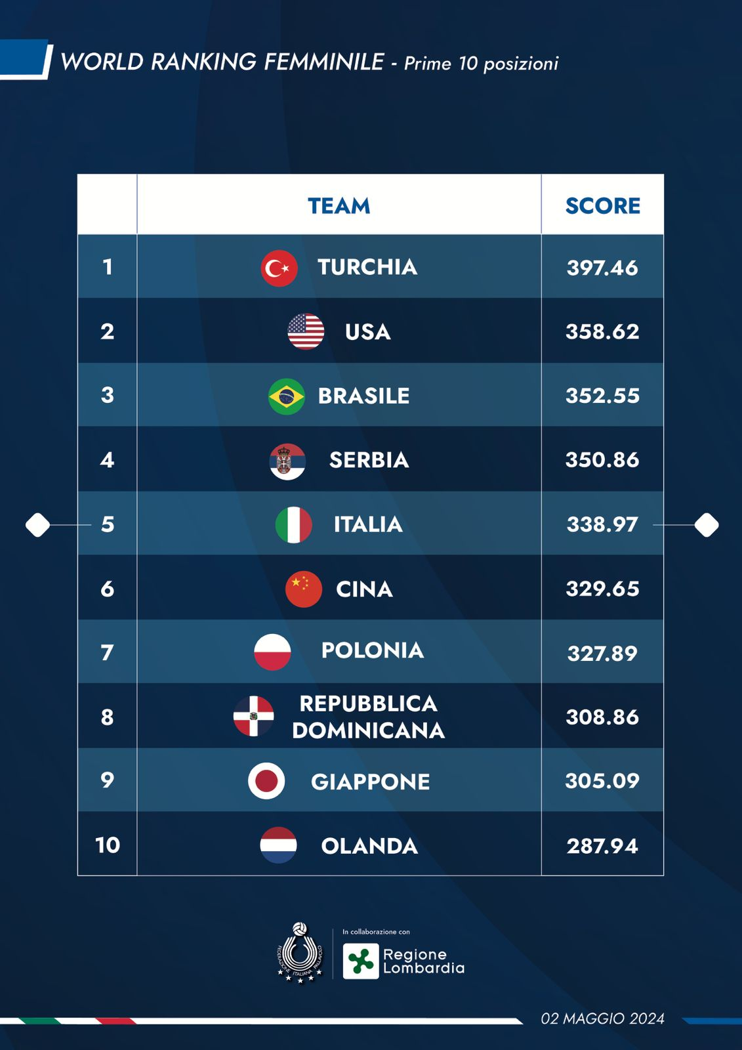
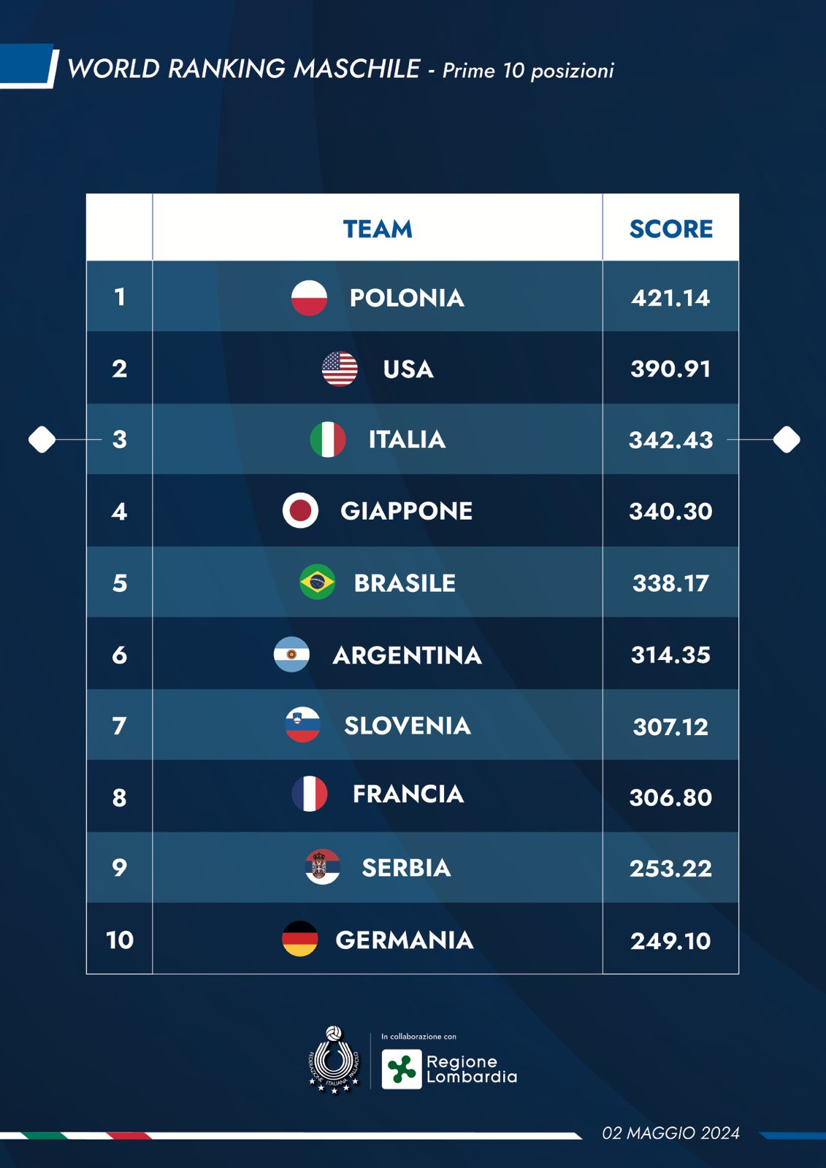
Il tecnico azzurro: Julio Velasco
Julio Velasco è nato a La Plata (Argentina) il 9 Febbraio 1952. Nel 1983 arriva in Italia per allenare a Jesi in A2 maschile. Nel 1985 passa ad allenare la Panini Modena dove inizia un ciclo di successi vincendo lo scudetto per 4 anni consecutivi fino al 1989. Sempre durante questi anni vince 3 Coppa Italia e una Supercoppa Italiana. Il primo scudetto vinto al termine della stagione 1985/86 è arrivato dopo dieci anni in cui la società non era riuscita a ottenere questo risultato. Nella stagione 1986/87, con la Panini ha vinto a sorpresa il secondo scudetto consecutivo senza stranieri in campo e con dei giovani come Bernardi (18 anni), Cantagalli (21), Vullo (22), Ghiretti (22). C’era solo un giovane argentino in panchina, Esteban De Palma (19 anni). Gli stranieri permessi erano due. Il terzo e il quarto scudetto, la Panini li ha vinti con un solo straniero. Nel 1989 diventa allenatore della Nazionale Italiana Maschile e vince il Campionato Europeo a Stoccolma. Per l’Italia si tratta del primo titolo della sua storia. Nel 1990 conquista l’oro nella World League ed il primo Mondiale vinto per la Nazionale Italiana con la storica finale di Rio contro Cuba. Giunge anche l’oro nel World Top Four in Giappone. Nel 1991 ottiene la medaglia d’oro nella World League e quella d’argento agli Europei. Nel 1992 conquista il terzo oro consecutivo nella World League che si disputò dopo le Olimpiadi di Barcellona dove la Nazionale Italiana seppur accreditata non arrivò sul podio ma si distinse per lo stile e la capacità di gestire una sconfitta così importante. Nel 1993 è ancora oro agli Europei in Finlandia e bronzo nelle finali World League in Brasile. Nel 1994 arriva la vittoria nel secondo Mondiale ad Atene ed è ancora una medaglia d’oro nella World League. Nel 1995 oro in World League in Brasile e agli Europei in Grecia. Nella World League l’Italia non ha mai schierato i sei giocatori titolari. Con una squadra composta di soli giovani non solo si è qualificata alle Finali ma ha vinto la manifestazione battendo per due volte i padroni di casa del Brasile di fronte ai 25mila tifosi del Maracanãzinho. Nel 1996 ottiene la medaglia d’argento Olimpica conquistata ad Atlanta. Podio nella World League, secondo posto nella Finale di Rotterdam. Nel 1997 e 1998 passa ad allenare la Nazionale Femminile gettando le basi per i futuri successi anche in campo femminile. Nel mondo del calcio: Nel 1998 entra come dirigente sportivo nel mondo del calcio, prima con la Lazio e poi con l’Inter. Ritorno alla pallavolo: Nel 2001 torna su una panchina della Nazionale della Repubblica Ceca. Ritorno ai Club Italiani di Serie A: Nel 2003 torna in Italia alla guida di un Club di serie A, prima Piacenza, poi Modena e nella stagione 2006-2007 Montichiari. Con le altre Nazionali: Nel 2009 allena la Spagna con cui partecipa al mondiale In Italia nel 2010. Nel 2011 altra panchina di Nazionali, quella dell’Iran, con cui vince 2 campionati Asiatici, nel 2011 (il primo della sua storia) e nel 2013, oltre a dare un forte impulso alla pallavolo in Iran. Sempre nel 2013 conquista per la prima volta la partecipazione alla World League. In panchina con la Nazionale Argentina: Nel 2014 diventa primo allenatore della Nazionale Argentina con cui vince i Giochi Panamericani. Nel 2015 Lascia la Nazionale Argentina dopo il Mondiale del 2018 in Italia per tornare ad allenare Modena e subito vince nella stagione 2018-2019 la Supercoppa Italiana. Al termine della stagione lascia Modena e contestualmente comunica la sua decisione di smettere di allenare. Velasco è l’unico allenatore della storia ad aver vinto tornei continentali in due paesi diversi (3 Europei con Italia e due Asiatici con Iran) e ad aver vinto in tre continenti (Panamericani con Argentina nel 2015). Ritorno al futuro: Nel giugno del 2019 la Federazione Italiana Pallavolo gli propone l’incarico di Direttore Tecnico del settore giovanile maschile. Da quando il Julio Velasco è DT del settore giovanile maschile ha conquistato: nel 2019 la medaglia d’oro ai Campionati del Mondo Under 19 e la medaglia d’argento ai Campionati del Mondo Under 21. Nel 2020 ha ottenuto la medaglia d’oro ai Campionati Europei Under 18 e la medaglia d’argento ai Campionati Europei Under 20. Nel 2021, invece, ha vinto a Cagliari il Campionato del Mondo Under 21. Sotto la sua supervisione tecnica, nel 2022 le Nazionali Giovanili Maschili hanno conquistato le rassegne continentali under 18, 20 e 22. A questi tre titoli si è aggiunto anche il primo posto all’EYOF (European Youth Olympic Festival). L’8 novembre 2023 la Federazione Italiana Pallavolo nomina Julio Velasco nuovo Commissario Tecnico della nazionale seniores femminile; l’incarico per il tecnico di La Plata è partito il 1° gennaio 2024.
Palmarès
1989: medaglia d’argento Coppa del Mondo
1989: medaglia d’oro Campionati Europei
1990: medaglia d’argento World Super Four Fivb
1990: medaglia d’oro World League
1990: medaglia d’oro Goodwill Games
1990: medaglia d’oro Campionati del Mondo
1991: medaglia d’argento Campionati Europei
1991: medaglia d’oro Giochi del Mediterraneo
1991: medaglia d’oro World League
1992: medaglia d’oro World League
1993: medaglia di bronzo World League
1993: medaglia d’oro Campionati Europei
1993: medaglia d’oro Grand Champions Cup Fivb
1994: medaglia d’oro World League
1994: medaglia d’oro Campionati del Mondo
1994: medaglia d’oro World Super Four Fivb
1995: medaglia d’oro World League
1995: medaglia d’oro Campionati Europei
1995: medaglia d’oro Coppa del Mondo
1996: medaglia d’argento World League
1996: medaglia d’oro World Super Six Fivb
1996: medaglia d’argento Giochi Olimpici

Il tecnico azzurro Ferdinando De Giorgi
Ferdinando De Giorgi è nato a Squinzano (LE) il 10 ottobre 1961. Professore di educazione fisica, ha all’attivo una lunga carriera da palleggiatore costellata di successi ottenuti sia nei club dove ha militato sia in Nazionale. Nella sua più che ventennale carriera da giocatore ha indossato la casacca di prestigiosi club quali Cuneo e Modena con in quali ha vinto titoli nazionali e internazionali. 330 le presenze in Nazionale con la quale ha vinto i tre titoli mondiali tra il 1990 e il 1998 (Rio de Janeiro 1990, Atene 1994, Tokyo 1998), i Campionati Europei (Stoccolma 1989) e 5 World League (1990 Osaka, 1991 Milano, 1992 Genova, 1994 Milano, 1995 Rio de Janeiro). È stato uno dei protagonisti della cosiddetta Generazione dei Fenomeni. Nel 2001 la sua prima esperienza nelle vesti di allenatore-giocatore, a Cuneo. Nella stagione 2002-2003 ha abbandonato definitivamente l'attività di giocatore per diventare allenatore a tutti gli effetti passando l’anno successivo da Cuneo a Perugia, società con cui ha conquistato uno storico accesso alla finale scudetto. Dal 2005 al 2010 ha allenato la Lube Volley vincendo sei titoli: 1 scudetto (2005-2006), 2 Coppa Italia (2007-2008 e 2008-2009), 1 Coppa CEV (2005-2006) e 2 Supercoppa italiana (2006 e 2008). Nel 2011-2012 ha guidato fino a gennaio l’Umbria Volley San Giustino nel massimo campionato, poi dal 2012 al 2014 la prima esperienza all’estero in Russia, come tecnico del Fakel Novy Urengoy. Nella stagione successiva il ritorno in Italia, dove ha guidato per alcuni mesi la Tonno Callipo Vibo Valentia, prima di andare ad allenare nuovamente all’estero, stavolta in Polonia: De Giorgi ha preso le redini dello Zaksa Kedzierzyn-Kozle per due stagioni (dal 2015 al 2017) conquistando due titoli nazionali e una Coppa di Polonia. Nell’estate 2017 è stato nominato commissario tecnico della Nazionale polacca e dal gennaio 2018 in poi è tornato a sedere in una panchina di Club, sempre in Polonia, alla guida dello Jastrzebski Wegiel, club con il quale ha poi rescisso il contratto prima di tornare sulla panchina della Lube (dicembre 2018) dove ha vinto ancora numerosi titoli: un campionato italiano, una CEV Champions League, un Mondiale per Club e due Coppa Italia. De Giorgi ha esordito ufficialmente sulla panchina azzurra il 25 agosto 2021 a Mantova per un impegno amichevole contro il Belgio vinto con il punteggio di 3-0. Alla sua prima esperienza in una manifestazione internazionale sulla panchina azzurra – Campionati Europei 2021 - ha conquistato la medaglia d’oro. Nel 2022 ha guidato i suoi azzurri alla conquista della medaglia d'oro ai Campionati del Mondo. Dopo i tre titoli mondiali da giocatore è arrivato così il primo successo iridato da commissario tecnico. Fuori dal campo Ferdinando è sposato con Maria, dalla quale ha avuto due figli: Federico e Irene. Nel 2021 il Presidente della Repubblica Sergio Mattarella gli ha conferito l’onorificenza di Cavaliere Ordine al merito della Repubblica Italiana. Nel 2023, invece, il commissario tecnico pugliese ha ottenuto la medaglia d’Argento ai Campionati Europei.
Esordio: Mantova, amichevole, 25/08/21 Italia-Belgio 3-0
Gare totali: 69
Vittorie: 54
Percentuali vittorie: 78%
Palmarès
2021: medaglia d’oro Campionati Europei
2022: medaglia d’oro Campionati del Mondo
2023: medaglia d’argento Campionati Europei

Il Direttore Tecnico del Settore Giovanile Femminile: Marco Mencarelli
Marco Mencarelli nasce il 23 febbraio 1963 a Orvieto, e già nel 1992 entra a far parte della struttura tecnica federale delle squadre nazionali, come collaboratore. Dal 2001 al 2004 è vice allenatore della nazionale maggiore femminile, con la quale ottiene la medaglia d'oro al mondiale del 2002, poi guida la nazionale sperimentale ai Giochi del Mediterraneo del 2005, dove conquista la medaglia di bronzo. Dal 2006 diventa ct delle nazionali under 19 e under 20, con le quali vince un oro ai mondiali Under 20 e tre ori agli europei Under 19 (2006, 2008 e 2010), poi alla fine del 2012 viene promosso ct della nazionale maggiore, ruolo che mantiene per un anno conquistando anche l’oro ai Giochi del Mediterraneo 2013. Nella stagione 2014-15 assume la guida del Club Italia, portando la squadra federale alla semifinale dei play-off di A2. Nell’estate del 2015 viene ingaggiato da Busto Arsizio, con cui debutta da tecnico in serie A1: in quattro stagioni riesce a raggiungere una semifinale play off (nel 2018) e due finali di Coppa Cev (vincendo quella del 2019), poi nell’estate del 2019 passa alla Savino Del Bene Scandicci, da cui si separò nel gennaio 2020. A febbraio dello stesso anno assume l'incarico di primo allenatore de Il Bisonte Firenze. Dal 2015 è il ct della nazionale Under 18, con la quale ha trionfato ai Campionati Mondiali 2015 e 2017. Nel 2018 sempre alla guida delle azzurrine ha ottenuto la medaglia d’argento ai Campionati Europei; piazzamento ripetuto nel 2019 ai Campionati del Mondo. Nel 2021, invece, ha ottenuto la medaglia d'Argento ai Campionati del Mondo Under 18 disputati a Durango, in Messico.
Marco Mencarelli, ad aprile 2021 è stato nominato direttore tecnico dell’attività giovanile femminile per le stagioni 2021-2024. Non si tratta di una novità considerato che il tecnico umbro, nel corso della sua lunga carriera federale, ha già ricoperto questo incarico dal 2007 al 2013. Con questa nomina si è deciso di rafforzare ulteriormente il legame tra la Fipav e Mencarelli, un rapporto che dura da quasi trent’anni e che nell’arco del tempo ha regalato alla pallavolo italiana tante gioie e vittorie indimenticabili. Sotto la sua supervisione tecnica, nel 2022 le Nazionali Giovanili Femminili hanno conquistato le rassegne continentali under 17, 19 e 21. A questi tre titoli si è aggiunto anche il primo posto all’EYOF (European Youth Olympic Festival). Nel 2023, invece, la Nazionale Under 17 femminile ha vinto i Campionati Europei. A questo titolo si è aggiunta anche la medaglia d’argento ai Campionati del Mondo Under 21 femminili e la medaglia di bronzo nella rassegna iridata Under 19 femminile.

Il Coordinatore Tecnico del Settore Giovanile Maschile: Vincenzo Fanizza
Vincenzo Fanizza è nato a Francavilla Fontana (Brindisi) il 23 aprile 1969. Ha iniziato la sua carriera d'allenatore nella stagione 1989-1990, mentre dal 2003 al 2006 è stato alla guida della Pallavolo Squinzano, vincendo molti titoli regionali e qualificandosi diverse volte alle Finali Nazionali.
Nel 2006 è passato alla Prisma Taranto Volley, confermandosi a livello regionale e salendo sul gradino più basso del podio nella Finale Nazionale 2007 (Under 16 maschile). All’anno successivo risale l'approdo sulla panchina della Materdominivolley.it Castellana Grotte con la quale ha continuato a vincere titoli regionali e a ottenere prestigiosi risultati, tra i quali spiccano i successi alle Finali Nazionali: Under 16 (2009) Under 15 (2015), Under 15 (2016), Under 16 (2017), Under 13 3vs3 (2017) e i titoli Boy League 2014 e 2017.
Per molte stagioni, inoltre, ha ricoperto il ruolo di tecnico della rappresentativa pugliese maschile, salendo sul gradino più alto del podio nel Trofeo delle Regioni - Kinderiadi 2016 svoltosi in Umbria e dal 2013 al 2017 è stato il primo allenatore della Materdomini volley in serie A2.
Dalla stagione 2018 è entrato a far parte dell’organico degli staff azzurri quando fu nominato allenatore della Nazionale Under 18 (pre juniores). Quella in corso è dunque la terza stagione sulla panchina azzurra. Con lui gli azzurrini hanno vinto una medaglia di bronzo ai Campionati Europei 2018, una medaglia d’oro al Torneo Wevza 2018, una medaglia d’argento al Torneo Wevza 2019, una medaglia d’oro al Torneo Eyof 2019 e soprattutto la medaglia d’Oro ai Campionati del Mondo 2019 disputati a Tunisi. Nel 2020 ha guidato dopo 23 anni la nazionale italiana alla vittoria dell’Europeo under 18, svoltosi a Lecce e Marsicovetere. Nel 2021 alla guida della Nazionale Under 19 maschile ha ottenuto il sesto posto ai Campionati del Mondo Under 19 disputati a Teheran, in Iran.
Nel 2022 il tecnico federale Vincenzo Fanizza ha guidato la Nazionale Under 22 alla vittoria dei Campionati Europei di categoria in Polonia; nello stesso anno ha conquistato la medaglia di bronzo ai Giochi del Mediterraneo in Algeria.
Nel 2023 Vincenzo Fanizza è stato nominato coordinatore tecnico dell’attività giovanile maschile. Sotto la sua supervisione le nazionali giovanili azzurre hanno conquistato la medaglia d’oro ai Campionati Europei Under 17 e la medaglia d’argento ai Campionati Mondiali Under 21. Nello stesso anno Fanizza, alla guida della Nazionale maschile, ha vinto la medaglia d’oro ai Giochi Internazionali Universitari che si sono svolti in Cina.

Il palinsesto TV delle amichevoli azzurre
Nazionale Femminile
8 maggio, ore 19 (Novara): Italia-Svezia su Eurosport 1
9 maggio, ore 19 (Piacenza): Italia-Svezia su Eurosport 1
Nazionale Maschile
8 maggio, ore 20.30 (Cavalese): Italia-Turchia su Rai Sport
12 maggio, ore 21 (Cavalese): Italia-Serbia su Rai Sport
16 luglio, ore 21 (Firenze): Italia- Argentina su Rai Sport
18 luglio, ore 21 (Bologna): Italia-Argentina su Rai Sport

Le medaglie azzurre nel 2023
Nazionali giovanili
Mondiale Under 21 maschile: medaglia d'argento
Europeo Under 17 Femminile: medaglia d’oro
Europeo Under 17 Maschile: medaglia d'oro
Mondiale Under 21 femminile: medaglia d'argento
Mondiale Under 19 femminile: medaglia di bronzo

Nazionali Seniores
Universiadi Maschili: medaglia d'oro
Europei Maschili: medaglia d'argento

